НАДО ТОЛЬКО 2,3,5,7 ЗАДАЧИ
АБВГДЕ
151516

МЕТОДИЧЕСКИЕ УКАЗАНИЯ И КОНТРОЛЬНЫЕ ЗАДАНИЯ ДЛЯ СТУДЕНТОВ-ЗАОЧНИКОВ

Каждый студент-заочник выполняет то количество контрольных работ, которое предусмотрено учебным графиком. Задачи, входящие в состав контрольных работ, указаны в табл. П.1.
1. Студент обязан взять из таблицы, прилагаемой к условию задачи, данные в соответствии со своим личным номером (шифром) и первыми шестью буквами русского алфавита, которые следует расположить под шифром, например:

шифр – 2 8 3 0 5 2;
буквы – а б в г д е.

В случае личного номера, состоящего из семи цифр, вторая цифра не учитывается.
Из каждого вертикального столбца любой таблицы, обозначенного внизу определенной буквой, надо взять только одно число, стоящее в той горизонтальной строке, номер которой совпадет с номером буквы. Например, вертикальные столбцы табл. П.5. обозначены буквами: е, г и д. В этом случае, при указанном выше личном номере (шифре) 283052, студент должен взять из столбца е строку номер два (второй тип сечения), из столбца г – строку номер нуль (Швеллер 36) и из столбца д – строку номер пять (равнобокий уголок 90*90*6). Работы, выполненные с нарушением этих указаний, не засчитываются.

Таблица П.1. Номер задач, входящих в контрольные работы

№ контрольной работы |  | Число контрольных работ согласно графику
 | одна | две | три | четыре | пять | шесть
1 | 5, 7, 8, 13, 17 | 4, 5, 7, 8 | 1, 2, 4 | 1, 2, 4, 5 | 1, 2, 3, 4 | 1, 2, 3, 4
2 | - | 13, 15, 17 | 5, 7, 8 | 7, 8, 10 | 5, 6, 7, 8 | 5, 6, 7, 8
3 | - | - | 13, 15, 17 | 13, 14, 15, 17 | 9, 10, 11 | 9, 10, 11
4 | - | - | - | 18, 19, 21, 22 | 13, 14, 15, 17 | 12, 13, 14, 15
5 | - | - | - | - | 18, 19, 21, 22 | 16, 17, 18
6 | - | - | - | - | - | 19, 20, 21, 22

Таблица П.1А. Номера задач, входящих в контрольные работы для инженерностроительных специальностей – ПГС, ВВ, ТГВ.

№ контрольной работы | Число контрольных работ согласно графику
 | Одна | Две | Три | Четыре
1 | 7, 8, 13, 17 | 5, 7, 8 | 2, 5, 7 | 2, 3, 5, 7
2 | — | 13, 14, 17 | 8, 10 | 8, 10, 11
3 | — | — | 13, 14, 17 | 13, 14, 16
4 | — | — | — | 17, 20

- Не следует приступать к выполнению контрольных заданий, не изучив соответствующего раздела курса и не решив самостоятельно рекомендованных задач. Если основные положения теории усвоены слабо и студент обратил мало внимания на подробно разобранные в курсе примеры, то при выполнении контрольных работ возникнут большие затруднения. Несамостоятельно выполненное задание не дает возможности преподавателю-рецензенту вовремя заметить недостатки в работе студента-заочника. В результате студент не приобретает необходимых знаний и оказывается неподготовленным к экзамену.
- Не рекомендуется также присылать в университет сразу несколько выполненных заданий. Это не дает возможности рецензенту своевременно указать студенту на допущенные ошибки и задерживает рецензирование.
- В заголовке контрольной работы должны быть четко написаны: номер контрольной работы, название дисциплины, фамилия, имя и отчество студента (полностью), название факультета и специальности, учебный шифр, дата отсылки работы, точный почтовый адрес. Необходимо также указывать год издания методических указаний, по которым выполнялась контрольная работа.
- Каждую контрольную работу следует выполнять в особой тетради или на листах, сшитых в тетрадь нормального формата, чернилами (не красными), четким почерком, с полями в 5 см для замечаний рецензента.
- Перед решением каждой задачи надо выписать полностью ее условие с числовыми данными, составить аккуратный эскиз в масштабе и указать на нем в числах все величины, необходимые для расчета.
- Решение должно сопровождаться краткими, последовательными и грамотными, без сокращения слов, объяснениями и чертежами, на которых все входящие в расчет величины должны быть показаны в числах. Надо избегать многословных пояснений и пересказа учебника; студент должен знать, что язык техники – формула и чертеж. При пользовании формулами или данными, отсутствующими в учебнике, необходимо кратко и точно указывать источник (автор, название, издание, страницу, номер формулы).
- Необходимо указывать единицы всех величин и подчеркивать окончательные результаты.
- Не следует вычислять большое число значащих цифр, вычисления должны соответствовать необходимой точности. Нет необходимости длину деревянного стержня в стропилах вычислять с точностью до миллиметра, но было бы ошибкой округлять до целых миллиметров диаметр вала, на который будет насажен шариковый подшипник.
- По получении из университета контрольной работы студент должен исправить в ней все отмеченные ошибки и выполнить все сделанные ему указания. В случае требования рецензента следует в кратчайший срок послать ему выполненные на отдельных листах исправления, которые должны быть вложены в соответствующие места рецензированной работы. Отдельно от работы исправления не рассматриваются.

ЗАДАЧИ ДЛЯ КОНТРОЛЬНЫХ РАБОТ

Задача 2
Абсолютно жесткий стержень опирается на шарнирно-неподвижную опору и прикреплен к двум стержням при помощи шарниров (рис. П.2). Требуется: 1) найти усилия и напряжения в стержнях, выразив их через силу Q; 2) найти допускаемую нагрузку Q_{доп}, приравняв большее из напряжений в двух стержнях допускаемому напряжению [σ] = 160 МПа; 3) найти предельную грузоподъемность системы Q_{т} и допускаемую нагрузку Q_{доп}, если предел текучести σ_{т} = 240 МПа и запас прочности k = l,5; 4) сравнить величины σ_{дош}, полученные при расчете по допускаемым напряжениям (см. п. 2) и допускаемым нагрузкам (см. п. 3). Данные взять из табл. П.2.

Таблица П.2

№  строки | Схема по рис. П.1, П.2,  П.3, П.4 | F, см² | a | b | c | P, H | H, кН | 10⁵β | Напряжение, МПа
 |  |  |  | м |  |  |  |  | σx | σy | τx
1 | I | 11 | 2,1 | 2,1 | 1,1 | 1100 | 110 | 5 | 10 | 10 | 10
2 | II | 12 | 2,2 | 2,2 | 1,2 | 1200 | 120 | 4 | 20 | 20 | 20
3 | III | 13 | 2,3 | 2,3 | 1,3 | 1300 | 130 | 3 | 30 | 30 | 30
4 | IV | 14 | 2,4 | 2,4 | 1,4 | 1400 | 140 | 2 | 40 | 40 | 40
5 | V | 15 | 2,5 | 2,5 | 1,5 | 1500 | 150 | 1 | 50 | 50 | 50
6 | VI | 16 | 2,6 | 2,6 | 1,6 | 1600 | 110 | 5 | 60 | 60 | 60
7 | VII | 17 | 2,7 | 2,7 | 1,7 | 1700 | 120 | 4 | 70 | 70 | 70
8 | VIII | 18 | 2,8 | 2,8 | 1,8 | 1800 | 130 | 3 | 80 | 80 | 80
9 | XI | 19 | 2,9 | 2,9 | 1,9 | 1900 | 140 | 2 | 90 | 90 | 90
0 | X | 20 | 3 | 3 | 2 | 2000 | 150 | 1 | 100 | 100 | 100
е |  | в | г | д | е | г | д | е | г д е

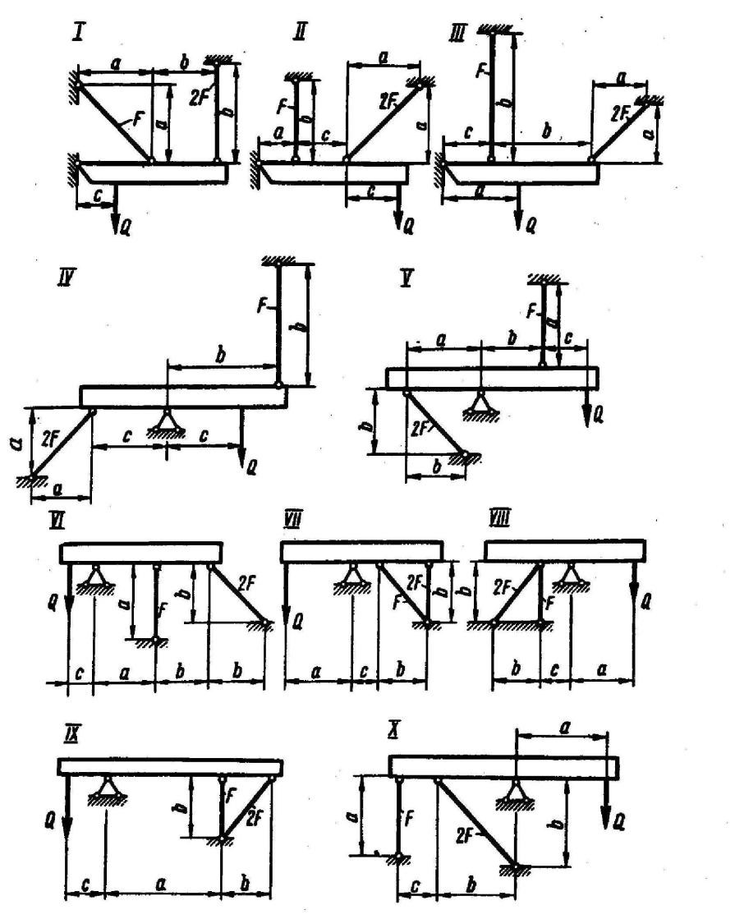
Рис. П.2
Указания. Для определения двух неизвестных сил в стержнях надо составить одно уравнение статики и одно уравнение деформаций.
Для ответа на третий вопрос задачи следует иметь в виду, что в одном из стержней напряжение больше, чем в другом. При увеличении нагрузки напряжение в первом стержне достигнет предела текучести ранее, чем во втором. Когда это произойдет, напряжение в первом стержне не будет некоторое время расти даже при увеличении нагрузки, система станет как бы статически определимой, нагруженной силой Q (пока еще неизвестной) и усилием в первом стержне:
N ₁ _{Т} F₁ (1)
При дальнейшем увеличении нагрузки напряжение и во втором стержне достигнет предела текучести:
N ₂ _{Т} F₂ (2)
Написав уравнение статики и подставив в него значения усилий (1) и (2), найдем из этого уравнения предельную грузоподъемность Q_{Т}^{К} .

Задача 3
Жесткий брус прикреплен к двум стальным стержням с площадью поперечного сечения F, опирающимся на неподвижное основание. К брусу прикреплен средний ступенчатый стальной стержень с зазором  _{ с} (рис. П.З). Требуется (без учета собственного веса): 1) установить, при какой силе H зазор закроется; 2) найти реакцию основания в нижнем сечении среднего стержня при заданной силе H и построить эпюру продольных сил для среднего стержня; 3) найти усилия и напряжения в крайних стержнях при заданной силе H; 4) установить, на сколько градусов надо охладить средний стержень, чтобы реакция основания в нижнем сечении среднего стержня при заданной силе H обратилась в нуль. Данные взять из табл. П.2.
Указания. При решении всех пунктов задачи следует учитывать, что ввиду симметрии системы усилия в крайних стержнях равны между собой.
Для ответа на первый вопрос надо приравнять перемещение нижнего сечения среднего стержня от сил Н зазору Δ. Это перемещение равно сумме деформаций участков среднего стержня от продольных сил, возникающих от сил Н, и деформации любого из крайних стержней (для тех схем, в которых силы Н взаимно уравновешены, усилия и деформации для крайних стержней равны нулю).
Для ответа на второй вопрос надо алгебраическую сумму перемещений нижнего сечения среднего стержня от сил Я и от реакции основания на средний стержень R приравнять зазору Δ. При вычислении этих перемещений надо также учитывать деформации участков среднего стержня от силы Н и деформацию любого из крайних стержней (которая для некоторых схем равна нулю).
Для ответа на третий вопрос надо рассмотреть условия равновесия верхнего бруса, на который передаются силы Н и R от среднего стержня и два усилия крайних стержней.
Для ответа на четвертый вопрос надо приравнять перемещение нижнего сечения среднего стержня от сил Н (и от деформации любого из крайних стержней, если силы Н не уравновешены) сумме зазора и температурного укорочения среднего стержня:
H       c  ct

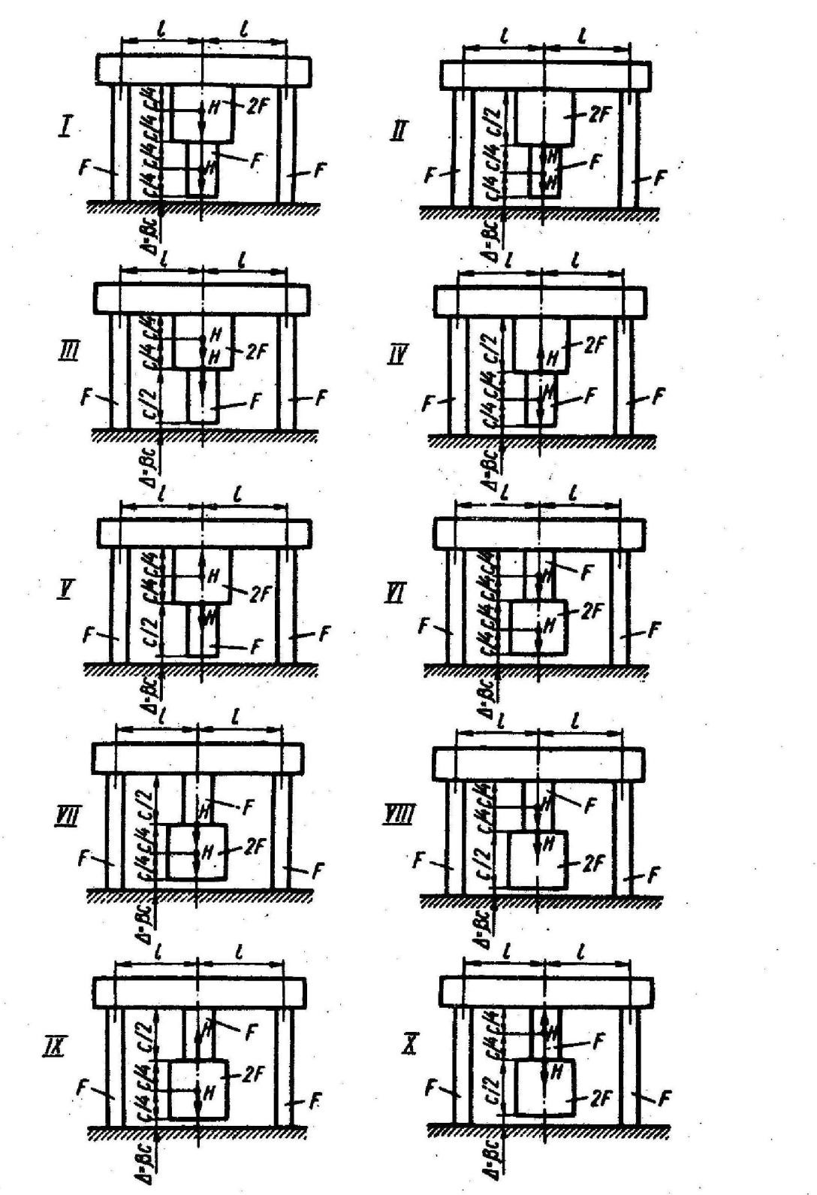
Рис. П.З

Задача 5
К стальному валу приложены три известных момента: М₁, M₂, M₃ (рис. П. 5). Требуется: 1) установить, при каком значении момента X угол поворота правого концевого сечения вала равен нулю; 2) для найденного значения X построить эпюру крутящих моментов; 3) при заданном значении [τ] определить диаметр вала из расчета на прочность и округлить его значение до ближайшего, равного: 30, 35, 40, 45, 50, 60, 70, 80, 90, 100 мм; 4) построить эпюру углов закручивания; 5) найти наибольший относительный угол закручивания (на 1 м). Данные взять из табл. П.З.

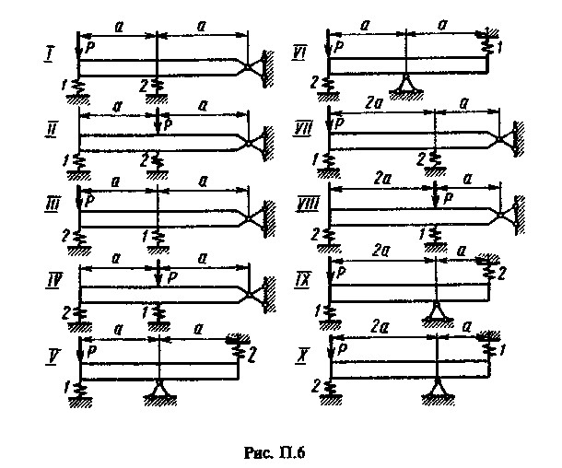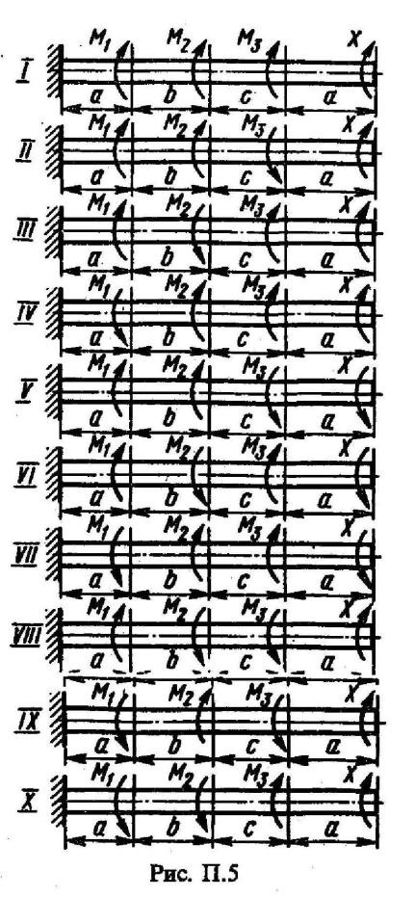

Таблица П.З

№  строки | Схема по рис.  П.5 | Расстояния, м |  |  | Моменты, Н • м |  |  | [τ],  МПа
 |  | а | Ь | с | M₁, | M₂, | M₃,
1 | I | 1,1 | 1,1 | 1,1 | 1100 | 1100 | 1100 | 35
2 | II | 1,2 | 1,2 | 1,2 | 1200 | 1200 | 1200 | 40
3 | III | 1,3 | 1,3 | 1,3 | 1300 | 1300 | 1300 | 45
4 | IV | 1,4 | 1,4 | 1,4 | 1400 | 1400 | 1400 | 50
5 | V | 1,5 | 0,5 | 1,5 | 1500 | 1500 | 1500 | 55
6 | VI | 1,6 | 0,6 | 1,6 | 1600 | 600 | 1600 | 60
7 | VII | 1,7 | 0,7 | 1,7 | 1700 | 700 | 1700 | 65
8 | VIII | 1,8 | 0,8 | 1,8 | 1800 | 800 | 1800 | 70
9 | IX | 1,9 | 0,9 | 1,9 | 1900 | 900 | 1900 | 75
0 | X | 2 | 2 | 2 | 2000 | 1000 | 2000 | 80
 | е | г | д | е | г | д | е | в

Задача 7
Для заданного в табл. П.5 поперечного сечения, состоящего из швеллера и равнобокого уголка или из двутавра и разнобокого уголка, или из швеллера и двутавра (рис. П.7), требуется: 1) определить положение центра тяжести; 2) найти осевые (экваториальные) и центробежный моменты инерции относительно случайных осей, проходящих через центр тяжести (z_{c} и у_{с}); 3) определить направление главных центральных осей (u и v); 4) найти моменты инерции относительно главных центральных осей; 5) вычертить сечение в масштабе 1:2 и указать на нем все размеры в числах и все оси.
При расчете все необходимые данные следует брать из таблиц сортамента и ни в коем случае не заменять части профилей прямоугольниками.
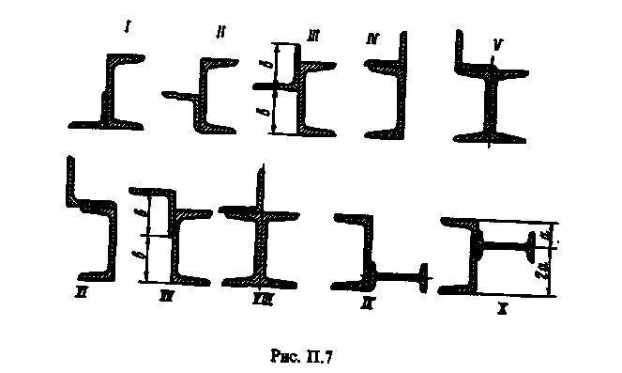

Табли-ца
П.5

